**Мұғалім**

**Заңдар**

1. **Білім туралы заңы <https://adilet.zan.kz/kaz/docs/Z1100000487>**
2. **Педагог мәртебесі туралы <https://adilet.zan.kz/kaz/docs/Z1900000293>**
3. **Білім беру стандарты: <https://adilet.zan.kz/kaz/docs/V2200029031>**
4. **Әдістемелік нұсқау хат:**

**<https://uba.edu.kz/storage/app/media/2024%202024%202024%202024%20%20KZ%20%20%20KZ%20%20%20KZ%20%20%20KZ.pdf>**

1. **Оқу бағдарламасы: <https://adilet.zan.kz/kaz/docs/V2200029767>**
2. **57-бұйрық <https://adilet.zan.kz/kaz/docs/V1200007495>**

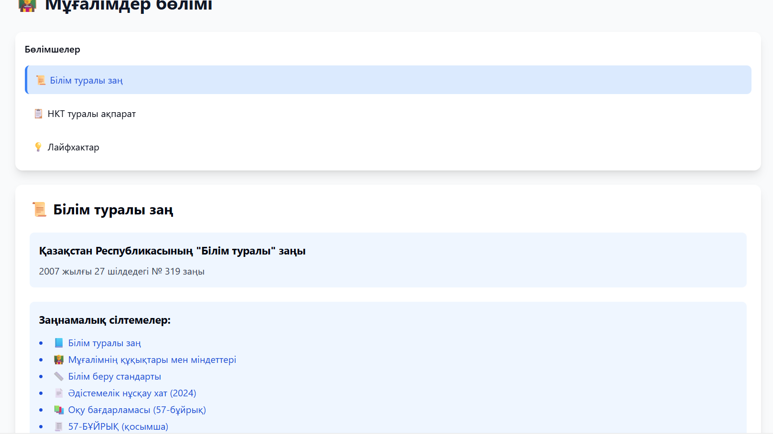

**НКТ туралы ақпарат дегенді Ұлттық біліктілік тестілеу деп өзгерту. Соның ішіне осыны салу:**

**Ұлттық біліктілік тестілеу және педагог қызметкерлерді біліктілік тестілеуге дайындық үшін**

**Ұлттық біліктілік тестілеу екі блокқа бөлінеді және барлығы 100 тест тапсырмасынан тұрады:**

**· бірінші блок «Оқыту пәнінің мазмұны» бойынша 70 тапсырма,**

**· екінші блок «Педагогика, оқыту әдістемесі» бойынша 30 тапсырма.**

**Тестілеудің жалпы уақыты – 3 сағат 20 минут (200 минут), ал математика, физика, химия, информатика пәндері үшін – 3 сағат 50 минут (230 минут).**

**«Оқыту пәнінің мазмұны» бойынша тест тапсырмалары педагог қызметкерлердің терең академиялық білімін, практикалық икемділігі мен дағдыларын тексеруге бағытталған. Ол үшін 3 түрлі формадағы тапсырмалар қолданады:**

**· бір дұрыс жауабы бар 50 тапсырма,**

**· бір немесе бірнеше дұрыс жауабы бар 10 тапсырма,**

**· екі мәнмәтінге (бір дұрыс жауабы бар) 10 тапсырма.**

**Мәнмәтіндік тапсырмаларда бір мәнмәтінге 5 тапсырма беріледі. Мәнмәтін (ғылыми, көркем мәтін), таблица, схема, графика, суреттер түрінде немесе бірнеше ақпаратты бірден беруі мүмкін. Осы тапсырмаларды жақсылап орындау үшін мәнмәтінмен және берілген тапсырмаларымен мұқият танысу керек. Дұрыс жауап мәнмәтінде (контекст) немесе тапсырмаларда берілуі мүмкін.**

**Лайфхактардың ішіне қосу керек**

**Цифрлы ресурстар мен әдіс-тәсілдер**

**<https://drive.google.com/drive/folders/1Jl1-B8VHmrmweqFNtv7hnEfrEP_pGvgg?usp=drive_link>**

**Кітаптар <https://drive.google.com/drive/folders/1E-7QrpBaVSX0MZG4NCz8xozd03QUk7y6?usp=drive_link>**

**Мұғалім бөлімін басқанда, осылар тұрады:**

**Заңдар**

**Ұлттық біліктілік тестілеу**

**Лайфхактар**

**Кітаптар**

**Оқушылар бөлімі:**

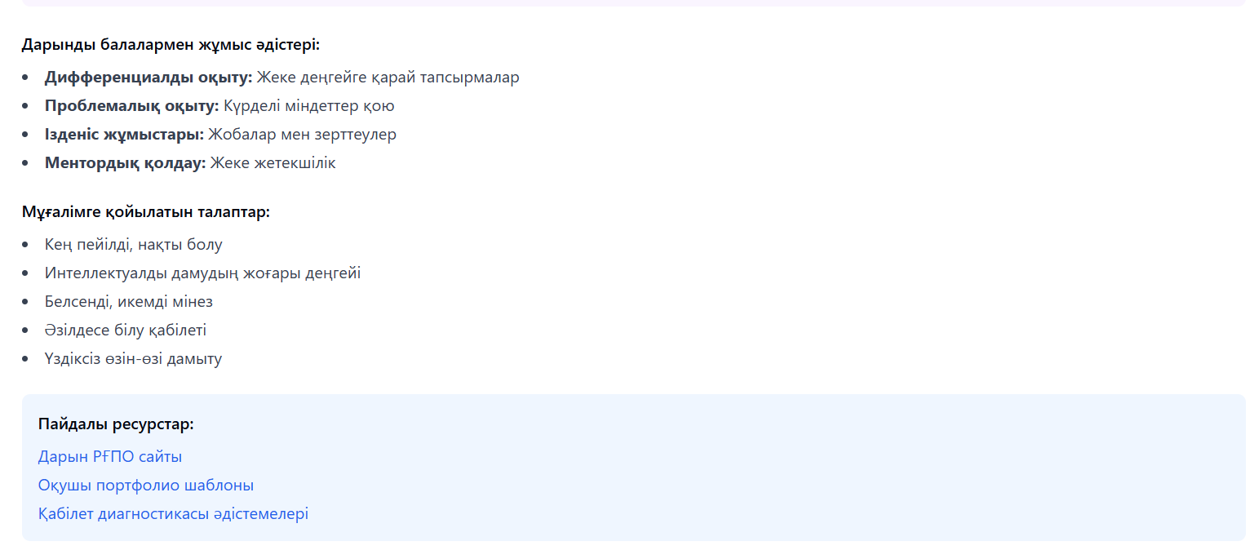

**Үстінен сызып тастағандарды алып тастау керек.**

**Тұлғалық даму бөлімі**

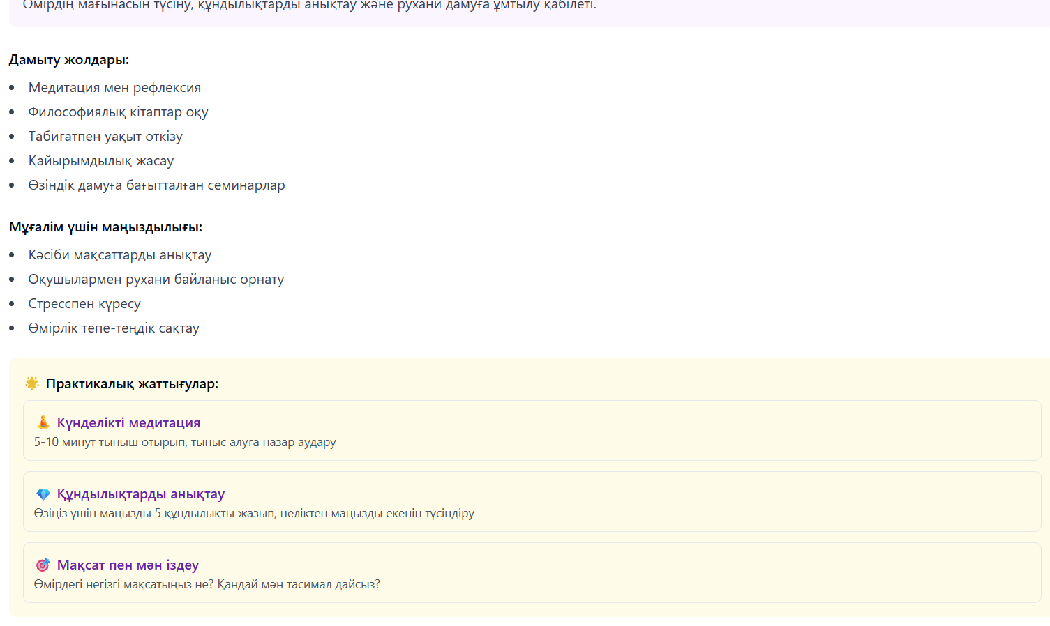

**SQ осыны алып тастау**

**Диагностика**

**ЖИ-ке негізделген кәсіби диагностика (жасай алсақ)**

**Психологиялық тесттер**

**🔹 1. 16 Personalities (MBTI негізінде)**

**Сипаттамасы: Сіздің ойлау, қарым-қатынас, шешім қабылдау стиліңізге қарай 16 типтің біріне жатқызады.**

**Нәтижесінде: Сипаттама, күшті және әлсіз тұстарыңыз, қарым-қатынастағы мінезіңіз, жұмыс стиліңіз.**

**🔗 https://www.16personalities.com**

**🔹 2. Big Five Personality Test (OCEAN моделі)**

**Сипаттамасы: 5 негізгі қасиет бойынша (ашықтық, жауапкершілік, экстраверсия, ынтымақтастық, эмоциялық тұрақтылық) өлшейді.**

**Нәтижесінде: Сіз қандай тұлғасыз, қай қасиетіңіз басым, даму аймақтарыңыз.**

**🔗 https://bigfive-test.com**

**🔹 3. HIGH5 Test**

**Сипаттамасы: Gallup стилінде күшті жақтарыңызды анықтайды.**

**Нәтижесінде: Жұмыста, өмірде және командада неге бейім екеніңіз туралы кеңес береді.**

**🔗 https://high5test.com**

**🔹 4. Truity (MBTI, DISC, Enneagram, Career test және т.б.)**

**Сипаттамасы: Түрлі психотиптік тесттер ұсынады (тұлғалық, кәсіби, эмоционалдық интеллект, махаббат стилі т.б.)**

**Нәтижесінде: Қысқаша есеп тегін, толық есепке ақылы нұсқа бар.**

**🔗 https://www.truity.com**

**🔹 5. Enneagram Personality Test**

**Сипаттамасы: Сіздің тұлғаңызды 9 архетиптің біріне жатқызады.**

**Нәтижесінде: Ішкі мотивацияларыңыз, қорқыныштарыңыз және даму бағытыңыз ашылады.**

**🔗 https://www.eclecticenergies.com/enneagram/test**

**🔹 6. CareerExplorer Personality Test**

**Сипаттамасы: Тұлғалық қасиеттеріңізге негізделіп, мамандық бағытын ұсынады.**

**Нәтижесінде: Мінез-құлқыңызға сай келетін нақты кәсіп түрлері мен салалар.**

**🔗 https://www.careerexplorer.com**